KARYA TULIS ILMIAH
TRI WAQF-ECO: TIGA SOLUSI NYATA UNTUK ZISWAF YANG MEMILIKI DAYA SAING TEKNOLOGI GUNA MENDUKUNG SUSTAINABLE DEVELOPMENT GOALS (SDGs) 7 DAN 9



Disusun oleh:
Dean Arfa Ar-rayyan : 25033
Muhammad Rafly Al rasyid :25098
Hazian Haziq Qien :25061

SMA NEGERI 1 SUMATERA BARAT
PADANG PANJANG
2026

LEMBAR PENGESAHAN
TRI WAQF-ECO: TIGA SOLUSI NYATA UNTUK ZISWAF YANG MEMILIKI DAYA SAING TEKNOLOGI GUNA MENDUKUNG SUSTAINABLE DEVELOPMENT GOALS (SDGs) 7 DAN 9

Disusun oleh:
Ketua: Dean Arfa Ar-rayyan | 25033
Anggota 1: Muhammad Rafly Al rasyid | 25098
Anggota 2: Hazian Haziq Qien | 25061
Asal institusi: SMA Negeri 1 Sumatera Barat
Telah diperiksa dan disahkan untuk mengikuti lomba karya tulis ilmiah OES Sumbar tahun 2026.

[Padang Panjang/10/10/2016] | [Padang Panjang/11/10/2026]
Pembimbing,    Yenti, S.Pd | 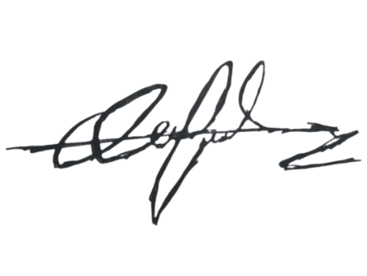  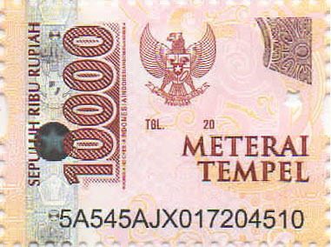  Ketua Tim,  Dean Arfa Ar-rayyan

ABSTRAK
Sumatera Barat dihadapkan pada tantangan multidimensi, mulai dari beban biaya bahan bakar pompa irigasi pertanian, tingginya volume sampah organik di perkotaan, hingga kerusakan hasil tangkapan nelayan akibat minimnya fasilitas rantai dingin. Di sisi lain, potensi ZISWAF seperti zakat pertanian (mencapai Rp369,6 miliar) dan wakaf produktif belum terserap optimal untuk sektor riil. Penelitian ini bertujuan merancang Tri Waqf-Eco, sebuah model ekosistem terpadu berbasis tiga solusi nyata: (1) irigasi sawah bertenaga surya, (2) sentra pengolahan sampah organik dan bioenergi, serta (3) micro-cold storage bertenaga surya untuk nelayan. Metode yang digunakan adalah kualitatif deskriptif menggunakan data sekunder serta pengujian prototipe miniatur sistem irigasi. Hasil kajian menunjukkan bahwa integrasi ZISWAF dan teknologi energi terbarukan mampu menekan biaya operasional petani hingga 64%, mengolah sampah organik secara mandiri, dan menjaga kualitas hasil tangkapan nelayan. Model ini berkontribusi langsung terhadap pencapaian Sustainable Development Goals (SDGs) poin 7 dan 9 serta mengoptimalkan fungsi wakaf produktif dalam perekonomian umat.

Kata kunci: Tri Waqf-Eco, ZISWAF, Wakaf Produktif, Energi Terbarukan, SDGs.

DAFTAR ISI
LEMBAR PENGESAHAN…………………………………………………………………2
ABSTRAK…………………………………………………………………………………..3
DAFTAR ISI………………………………………………………………………………..4
BAB I PENDAHULUAN……………………………………………………………………5
1.1 Latar Belakang……………………………………………………………………5
1.2 Rumusan Masalah…………………………………………………….…………..6
1.3 Tujuan Penelitian…………………………………………………………………7
1.4 Manfaat Penelitian………………………………………………...……………...7
BAB II TINJAUAN PUSTAKA……………………………………………………………..9
2.1 Landasan Teori/Konsep…………………………………………………………..9
2.2.1 Kesenjangan Penelitian (Research Gap)……………………………………….10
2.3 Kerangka Berpikir/Konseptual…………………………………………………..11
BAB III METODE PENELITIAN…………………………………………………………..12
3.1 Jenis dan Pendekatan Penelitian…………………………………………………12
3.2 Lokasi/Objek dan Waktu Penelitian……………………………………………..12
3.3 Sumber Data/Populasi dan Sampel………………………………………………12
3.4 Teknik Pengumpulan Data……………………………………………………….13
3.5 Teknik Analisis Data……………………………………………………………..13
3.6 Keabsahan Data………………………………………………………………….13
BAB IV PEMBAHASAN………………………………………………………...…………15
4.1 kondisi penerapan ekonomi syriah di sumatera barat……………………………15
4.2 hambatan penerapan ekonomi syariah…………………………………………..15
4.3 implikasi dan karakteristik ekonomi syariah yang berjalan……………………..16
4.4 Tri waqf-eco: rancangan tiga solusi berbasis ziawaf…………………………….17
BAB V KESIMPULAN……………………………………………………………………..21
5.1 Kesimpulan………………………………………………………………………21
5.2 Saran……………………………………………………………………………..21
DAFTAR PUSTAKA………………………………………………………………………..23
LAMPIRAN………………………………………………………………………………….24

BAB I
PENDAHULUAN

Latar Belakang
Sumatera Barat menyimpan tiga persoalan nyata yang sehari-hari dihadapi masyarakat, namun jarang dibicarakan dalam satu kerangka yang utuh. Pertama, Adanya petani padi yang masih bergantung pada pompa berbahan bakar minyak untuk mengairi sawah mereka. Pada tahun 2025, luas panen padi di provinsi ini mencapai 284.076 hektare dengan produksi 1.382.697 ton gabah kering giling (BPS Provinsi Sumatera Barat, 2026). Ketika musim kemarau tiba atau saluran irigasi tidak mencukupi, petani terpaksa menyalakan pompa solar. Biaya bahan bakar tersebut menjadi beban tambahan yang bisa memangkas keuntungan panen. Studi di daerah lain menunjukkan bahwa konsumsi solar untuk pompa dapat mencapai lebih dari 160 liter per hektare per musim, dengan biaya jutaan rupiah (Rejekiningrum & Kartiwa, 2017).
Kedua, Kota Padang setiap hari menghasilkan sekitar 670 hingga 700 ton sampah. Dari jumlah tersebut, kurang lebih 490 ton masih dibuang ke Tempat Pembuangan Akhir (TPA) Air Dingin (Dinas Lingkungan Hidup Kota Padang, 2026). Sebagian besar sampah tersebut merupakan sampah organik. Padahal, sampah organik masih bisa diolah menjadi kompos yang bermanfaat bagi lahan pertanian. Ketika sampah organik terus menumpuk di TPA tanpa pengolahan, kapasitas lahan pembuangan semakin sedikit dan opportunity manfaat lahan terbuang sia-sia.
Ketiga, di Kepulauan Mentawai, khususnya di Dusun Sinaka, para pedagang dan nelayan kecil harus mengeluarkan Rp6 juta hingga Rp7,5 juta setiap bulan hanya untuk membeli es batu dan bahan bakar agar hasil tangkapan ikan tidak cepat rusak. Ketika pabrik es setempat berhenti beroperasi, ikan, gurita dan hasil tangkapan lain yang baru ditangkap mudah mengalami kerusakan, sehingga nilai jualnya turun dan pendapatan nelayan ikut terdampak.
Ketiga persoalan di atas tampak berdiri di ruang lingkup yang berbeda. Petani berbicara tentang air dan biaya energi, pengelola kota berbicara tentang tumpukan sampah, sedangkan nelayan berbicara tentang es dan bahan bakar. Namun, jika dicermati lebih dalam, ketiganya memiliki benang merah yang sama, yaitu kebutuhan akan solusi yang terjangkau, berkelanjutan, dan dapat dikelola di tingkat komunitas. Di sinilah instrumen ekonomi syariah, khususnya zakat, infak, sedekah, dan wakaf (ZISWAF), memiliki peluang besar untuk hadir sebagai penopang pembiayaan dan tata kelola.
Sumatera Barat memiliki potensi zakat yang sangat besar, diperkirakan mencapai Rp4,3 triliun per tahun. Namun, yang berhasil dihimpun baru sekitar Rp475 miliar atau sekitar 11 persen (Kementerian Agama Sumatera Barat, 2025). Khusus untuk zakat pertanian, potensi yang tercatat pada tahun 2026 mencapai Rp369,6 miliar per tahun dengan sekitar 660.096 muzaki potensial (Puskas BAZNAS, 2026). Di sisi lain, tanah wakaf yang jumlahnya ratusan ribu bidang masih banyak yang belum bersertifikat dan belum dikelola secara produktif. Kondisi ini menciptakan adanya ketimpangan. Di satu sisi, masyarakat membutuhkan dukungan pembiayaan untuk teknologi yang dapat menekan biaya energi dan mengolah sampah. Di sisi lain, dana dan aset ZISWAF yang semestinya dapat diberdayakan masih belum optimal tersalurkan ke sektor produktif.
Teknologi yang dibutuhkan sebenarnya sudah tersedia. Pompa air bertenaga surya telah terbukti mampu menurunkan konsumsi bahan bakar hingga sekitar 64 persen per hektare per musim pada uji coba di Kabupaten Bantul (Rejekiningrum & Kartiwa, 2017). Kapasitas pembangkit listrik tenaga surya nasional pada akhir tahun 2025 telah mencapai sekitar 1,49 gigawatt (Kementerian ESDM, 2026). Panel surya juga mulai dikaji untuk mendukung sistem pendingin ikan di kawasan pesisir. Sementara itu, sampah organik dapat diolah menjadi kompos atau pakan maggot melalui sentra pengolahan skala komunitas.Lalu,hal masih harus dibenahi adalah model pendanaan dan tata kelola yang menyatukan teknologi tersebut dengan instrumen ZISWAF secara berkelanjutan dan dapat dipertanggungjawabkan.
Karya tulis ini mencoba menjawab persoalan tersebut melalui rancangan Tri Waqf-Eco. Tri Waqf-Eco merupakan tiga solusi nyata berbasis ZISWAF yang berpijak pada zakat pertanian dan wakaf tanah, dilengkapi dengan teknologi energi terbarukan, serta diarahkan untuk mendukung Sustainable Development Goals (SDGs) 7 tentang energi bersih dan terjangkau serta SDGs 9 tentang infrastruktur, industrialisasi, dan inovasi. Ketiga solusi tersebut meliputi: (1) sistem irigasi sawah bertenaga surya, (2) sentra pengelolaan sampah organik berbasis komunitas, dan (3) unit pendingin bertenaga surya untuk nelayan. Untuk menguji kelayakan teknis gagasan irigasi, tim penulis juga merancang dan menguji prototipe miniatur sawah yang dilengkapi panel surya mini serta kincir pembagi aliran air.

1.2 Rumusan Masalah
1. Bagaimana kondisi masyarakat sumatera barat dalam penerapan ekonomi syariah dalam kehidupan sehari-hari
2. Apa saja hambatan yang tengah dihadapi oleh masyarakat sumatera barat untuk mengimplementasikan ekonomi syariah
3. apa saja implikasi ataupun karakteristik ekonomi syariah yang tengah dijalankan oleh masyarakat sumatera barat
4. apa strategi dan solusi nyata yang dapat hadir untuk penerapan ekonomi syariah yang berbasis teknologi di sumatera barat

1.3 Tujuan Penelitian
1. mengetahui kondisi masyarakat sumatera barat dalam penerapan ekonomi syariah
2. memetakan apa saja permasalahan yang tengah dihadapi guna mencari solusi yang sesuai dan tepat
3. merancang solusi nyata yang dapat diimplementasikan untuk mengatasi permasalahan kurangnya penerapan ekonomi syariah di masyarakat sumatera barat
4. menganalisis hasil ataupun output jika kebijakan tersebut dapat diterapkan di sumatera barat

1.4 Manfaat Penelitian

1.4.1 Manfaat Teoretis
Secara teoretis, penelitian ini diharapkan mampu memperkaya khazanah literatur ilmiah dan pengembangan ilmu ekonomi Islam, khususnya terkait integrasi instrumen keuangan sosial Islam (ZISWAF) dengan teknologi energi terbarukan dan pembangunan ekonomi berkelanjutan. Sehingga dapat Menjadi referensi akademis bagi penelitian selanjutnya yang mengkaji model tata kelola wakaf produktif dan pemecahan masalah sektor riil berbasis komunitas.

1.4.2 Manfaat Praktis
1. Bagi pemerintah penelitian ini dapat Menjadi bahan masukan dan pertimbangan strategis dalam merumuskan kebijakan transisi energi bersih di perdesaan serta optimalisasi pengumpulan ZISWAF.
2. Bagi badan amil zakat nasional penelitian ini dapat Memberikan panduan praktis dalam mendiversifikasi program pendayagunaan zakat dan wakaf agar menyentuh sektor produktif (pertanian dan perikanan).
3. Bagi masyarakat penelitian ini dapat Memberikan solusi nyata dalam menekan biaya produksi operasional, meningkatkan efisiensi rantai pasok, serta mendongkrak kesejahteraan ekonomi umat.

BAB II
TINJAUAN PUSTAKA

2.1 Landasan Teori/Konsep
Ekonomi syariah memndang harta sebagai amanah dari Allah yang harus berguna dan memberikan manfaat, bukan sebagai komoditas yang menumpuk pada beberapa individu. Zakat, infak, sedekah, dan wakaf(ZISWAF) merupakan wadah yang berfungsi menyalurkan harta dari pihak yang berkecukupan kepada pihak yang membutuhkan, sekaligus menjaga agar asset tetap produktif. Dalam hal ini, ukuran keberhasilan ZISWAF tidak semata-mata diukur dari jumlah banyak dana yang dikumpulkan, melainkan dari sejauh mana dana tersebut dapat mengubah kemampuan penerima manfaat untuk mandiri secara ekonomi. Landasan dalilnya terdapat dalam al quran seperti Q.S At-taubah :60 & 103, Q.S Al Baqarah :261, dan Q.S Ali Imran :92.

2.1.2 Zaat Pertanian dan Wakaf Produktif
Zakat pertanian dikeluarkan setiap kali panen apabila hasil panen tersebu telah mencapai nisabnya. Tidak seperti zakat mal yang harus menunggu haul satu tahun, tapi zakat pertanian ini bersifat musiman. Nisabnya ditetapkan sebesar lima wasaq atau dikilogram kan sebesar 653 kilogram gabah. Kadar yang harus dikeluarkan sebesar 5 persen apabila pengairan tanaman memerlukan biaya, dan 10 persen apabila menggunakan air hujan dan irigasi alami. Landasan dalilnya dapat dimbil dari alquran Q.S Al-An’am :141, serta dari sisi hukum terdapat dalam Undang-Undang Nomor 23 Tahun 2011 tentang Pengelolaan Zakat secara tegas mengatur zakat dipergunakan untuk usaha produktif dalam rangka penanganan fakir miskin dan peningkatan kualitas hidup.
Wakaf ialah penahanan harta pokok agar manfaatnya terus mengalir kepada penerimanya dan pengelola wakaf ini disebut nazhir.. Dalam Undang-Undang Nomor 41 Tahun 2004 tentang Wakaf mengakui tanah sebagai salah satu objek wakaf, disamping benda bergerak selain uang sesuai kebutuhan syariah. Sebuah wakaf digolongkan sebagai wakaf produktif apabila asetnya dikelola sedemikian rupa sehingga menghasilkan manfaat yang berkelanjutan. Adapun syarat praktis yang harus dilakukan namun sering diabaikan: yaitu asset harus tercatat dan bersetifikat agar memili kekuatan hukum, dan nazhir harus memiliki kemampuan untuk merawat serta mengembangkan asset tersebut.

2.1.3 Sustainable Development Goals 7 dan 9
SDGs 7 menargetkan akses energy yang terjangkau, andal, berkelanjutan dan modern bagi seluruh lapisan masyarakat, termasuk peningkatan pangsa energy terbarukan dalam bauran energy nasional.Sedangkan, SDGs 9 menekankan pembangunan infrastruktur yang berkualitas, andal, berkelanjutan, dan tangguh, industrialisasi yang inklusif, serta peningkatan kapasitas teknologi dan inovasi (United Nations General Assembly, 2015). Sistem irigasi tenaga surya, unit pendingin tenaga surya, dan sentra pengelolaan sampah skala komunitas menyentuh kedua tujuan tersebut yang dimana SDGs 7 pada sisi sumber energy dan SDGs 9 pada sisi infrastruktur serta inovasi yang terjangkau oleh komunitas kecil.

2.1.4 Pompa Tenaga Surya dan Keseragaman Aliran
Pompa tenaga surya bekerja dengan mengubah radiasi matahari menjadi energy listrik yang kemudian menggerakkan pompa tanpa memerlukan bahan bakar minyak. Kebutuhan daya idrolik sebuah pompa dihitung berdasarkn debit air, tinggi angkat total, dan efisiensi system. Untuk menilai apakah air terdistribusi secara merata diantara beberapa petak sawah, digunakan koefisien keseragaman Christiansen(Coefficient of Uniformity/CU). Nilai CU mencapai 100 persen apabila setiap petak menerim volume air yang sama. Parameter inilah yang akan menjadi acuan dalam perancangan dan pengujian prototype miniature sawah pada karya tulis ini.

2.2 Kesenjangan Penelitian (Research Gap)
Berdasarkan tinjauan pustaka di atas, sebagian besar penelitian terdahulu membahas pengelolaan ZISWAF secara terpisah dari inovasi teknologi, atau sebaliknya, mengkaji teknologi energi terbarukan tanpa menghubungkannya dengan instrumen keuangan sosial Islam. Belum banyak studi yang menggabungkan secara holistik antara wakaf uang produktif, zakat pertanian, pengolahan sampah, dan teknologi energi terbarukan berbasis komunitas masjid dalam satu ekosistem (Tri Waqf-Eco). Kesenjangan inilah yang akan diisi oleh karya tulis ini.

2.3 Kerangka Berpikir/Konseptual
Kerangka berpikir dalam penelitian ini dibangun dari adanya tiga permasalahan utama di Sumatera Barat: tingginya biaya energi irigasi petani, penumpukan sampah organik perkotaan, dan kerusakan hasil tangkapan nelayan akibat ketiadaan cold storage. Permasalahan ini dihubungkan dengan potensi besar ZISWAF (zakat pertanian dan wakaf tanah/alat) serta dukungan teknologi hijau (SDGs 7 & 9). Melalui model tata kelola nazhir dan BAZNAS yang profesional, dibentuklah ekosistem Tri Waqf-Eco yang menghasilkan kemandirian energi, peningkatan produktivitas, serta kesejahteraan ekonomi masyarakat dhuafa.

Gambar 2.1 Kerangka berpikir
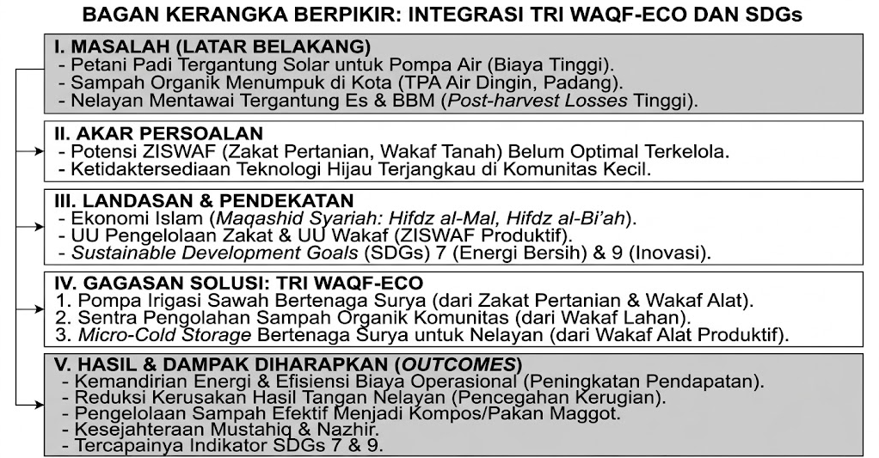

BAB III
METODE PENELITIAN

3.1 Jenis dan Pendekatan Penelitian
Penelitian ini menggunakan pendekatan kualitatif dan deskriptif yang digabungkan dengan perancangan serta pengujian prototipe skala kecil. Karena tiga rumusan masalah pertama menuntut Gambaran sistematis mengenai kondisi, hambatan dan karakteristik penerapan ekonomi syariah yang sudah ada membutuhkan pendekatan yang deskriptif. Sementara itu, rumusan masalah keempat menuntut rancangan solusi yang konkret. Karena kami belum melakukan survei primer terhadap responden di lapangan, jawaban atas rumusan masalah pertama hingga ketiga bertumpu pada data sekunder yang dapat ditelusuri sumbernya. Keterbatasan ini dinyatakan secara terbuka pada Bagian 4.7.

3.2 Lokasi/Objek dan Waktu Penelitian
Ruang lingkup kajian kami berupa seluruh Provinsi Sumatera Barat dan Kota Padang sebagai gambaran untuk persoalan sampah organik serta kepulauan Mentawai sebagai gambaran untuk pesoalan rantai dingin nelayan. Objek penelitian adalah tiga sistem yang dirancang dalam kerangka Tri Waqf-Eco beserta prototipe irigasi miniature. Penyusunan kajian dan pengujian prototipe dilaksanakan sepanjang tahun 2026. Seluruh data yang digunakan merupakan hasil publikasi tahun 2017 hingga 2026, dengan 2024 sampai 2026 sebagai prioritas.

3.3 Sumber Data/Populasi dan Sampel
Data yang kami gunakan merupakan data sekunder dan data hasil dari uji prototipe. Data sekunder diperoleh dari Badan Pusat Statistik, Kementerian Agama, Kementerian Agraria dan Tata Ruang/Badan Pertanahan Nasional, Badan Amil Zakat Nasional, Otoritas Jasa Keuangan, pemerintah daerah, jurnal ilmiah, disertasi di repositori perguruan tinggi, serta pemberitaan media yang memuat wawancara lapangan. Pemilihan sumber mencakup empat hal kriteria yaitu: dapat ditelusuri melalui tautan atau DOI, diterbitkan oleh lembaga resmi atau media yang mencantumkan tanggal terbit, memuat angka yang jelas asalnya, serta relevan dengan konteks Sumatera Barat atau teknologi yang dirancang. Pada pengujian prototipe, sampel berupa empat petak miniatur yang diulang sebanyak lima kali pada hari yang berbeda untuk setiap perlakuan.

3.4 Teknik Pengumpulan Data
Data dikumpulkan dalam tiga tahap, tahap pertama adadalah studi dokumen, yaitu penelusuran laporan, jurnal, dan berita menggunakan kata kunci terkait zakat pertanian, wakaf tanah, potensi zakat Sumatera Barat, pompa tenaga surya, sampah organik Kota Padang, dan pendingin nelayan. Setiap angka yang muncul di catat bersamaan dengan sumber, tanggal terbit dan tautannya. Tahap kedua Adalah perancangan prototipe, yang meliputi penentuan komponen, perhitungan kebutuhan daya, dan perakitan miniatur sawah. Tahap ketiga adalah pengujian prototipe sesuai protokol yang dijelaskan pada Bagian 4.5, dengan seluruh pengukuran dicatat pada lembar data yang telah disiapkan.

3.5 Teknik Analisis Data
Data sekunder dianalisis secara deskriptif dan komparatif. Berdasarkan pendekatan komparatif data di analisis dengan membandingkan potensi dengan realisasi, membandingkan data antar wilayah dan antar sumber, kemudian menyimpulkan pola-pola yang muncul. Beberapa perhitungan ilustratif menggunakan rumus berikut.

Rasio realisasi (%) = (realisasi ÷ potensi) × 100
Penurunan biaya atau bahan bakar (%) = ((B₀ − B₁) ÷ B₀) × 100
Luas minimum untuk mencapai nisab (ha) = 653 kg ÷ produktivitas (kg/ha)
Daya hidrolik pompa (W) = (ρ × g × Q × H) ÷ η
Koefisien keseragaman CU (%) = 100 × [1 − (Σ|xᵢ − x̄| ÷ (n × x̄))]

Pada rumus daya hidrolik, ρ merepresentasikan massa jenis air (1.000 kg/m³), g adalah percepatan gravitasi (9,81 m/s²), Q adalah debit (m³/detik), H adalah tinggi angkat total (m), dan η adalah efisiensi sistem. Pada rumus CU, xᵢ adalah volume air pada petak ke-i, x̄ adalah rata-rata volume, dan n adalah jumlah petak. Hasil uji prototipe dibandingkan antara perlakuan pengairan manual (P0) dan perlakuan pompa surya dengan kincir pembagi (P1) menggunakan selisih rata-rata, dan bila jumlah ulangan mencukupi, dilanjutkan dengan uji berpasangan.

3.6 Keabsahan Data
Empat mekanisme di gunakan untuk menjaga keabasahan data. Pertama, triangulasi sumber: angka-angka penting dicocokkan dengan lebih dari satu publikasi apabila tersedia, dan setiap perbedaan angka dicatat secara terbuka, bukan disembunyikan. Kedua, hanya angka yang tercantum secara eksplisit pada sumber yang digunakan; hasil perhitungan penulis selalu diberi label sebagai ilustrasi. Ketiga, pengukuran pada prototipe diulang sebanyak lima kali dengan alat yang sama dan dikalibrasi sebelum setiap sesi uji. Keempat, seluruh sumber ditelusuri kembali pada Oktober 2026 untuk memastikan bahwa tautan dan angka yang dikutip masih konsisten.

BAB IV
PEMBAHASAN

4.1 Kondisi Penerapan Ekonomi Syariah di Sumatera Barat
Gambaran kondisi penerapan ekonomi syariah di Sumatera Barat paling jelas terbaca melalui kesenjangan antara potensi dan realisasi. Tabel 4.1 merangkum data pokok yang menjadi fondasi pembahasan dalam bab ini.

Indikator | Nilai | Sumber
Potensi zakat Sumatera Barat | Rp4,3 triliun per tahun | Kemenag Sumbar (2025)
Zakat terhimpun di Sumbar | ±Rp475 miliar (±11%) | Kemenag Sumbar; Alstra (2025)
Potensi zakat pertanian Sumbar (2026) | Rp369,6 miliar | Puskas BAZNAS (2026)
Produksi padi Sumbar (2025) | 1.382.697 ton GKG dari 284.076 ha | BPS Sumbar (2026)
Tanah wakaf nasional | ±467.237–522.000 bidang; ±58,7% bersertifikat | Kemenag; BWI (2026)
Kapasitas PLTS terpasang nasional | ±1,49 GW (akhir 2025) | Kementerian ESDM (2026)
Sampah Kota Padang | ±670–700 ton/hari; ±490 ton ke TPA | DLH Padang (2026)
Tabel 4.1 Data Pokok yang Digunakan dalam Pembahasan

Rasio realisasi zakat Sumatera Barat terhadap potensinya—yaitu Rp475 miliar dibagi Rp4,3 triliun—hanya sekitar 11 persen. Ada makna yang cukup mendalam dari angak-angka ini: sekitar sembilan dari sepuluh rupiah potensi zakat di Ranah Minang belum terhimpun melalui jalur yang tercatat dan dapat diarahkan. Pelajaran yang dapat diambil adalah bahwa kebiasaan berzakat sebenarnya sudah tertanam di masyarakat, namun belum sepenuhnya tersalurkan melalui lembaga resmi yang mampu mencatat, melaporkan, dan mengarahkan dana ke program produktif.

4.2 Hambatan Penerapan Ekonomi Syariah
Dari data dan literatur yang dikaji, setidaknya terdapat enam hambatan yang saling berkaitan dan saling memperkuat.
1. Dasar dari muzaki itu masih sempit. Penghimpunan zakat di Lembaga formal masih mengandalkan aparatur Sipil negara dan pegawai lembaga atau Perusahaan (Alstra, 2025; Fahlefi, 2017). Akibatnya, petani nelayan pelaku usaha kecil belum tergarap secara optimal, baik sebagai muzaki ataupun penerima manfaat program produktif. Padahal potensi zakat pertanian di Sumatera Barat saja mencapai Rp369,6 miliar per tahun (Puskas BAZNAS, 2026)

2. kesenjangan antara pemahaman dan praktik. Biasanya Masyarakat hanya mengetahui da paham konsep keuangan syariah namun praktik secara aktual nya masih rendah.

3. Data wakaf masih belum seragam dan status hukum yang belum tuntas. Jumlah bidang tanah wakaf masih berbeda antar sumber, meskipun data terbaru menunjukkan sekitar 58,7 persen telah bersertifikat. Ketidakaturan data yang tidak menentu ini menyulitkan perencanaan program produktif berbasis lahan wakaf.

4. Tata kelola aset produktif yang masih lemah. Pengalaman di Kepulauan Mentawai menunjukkan bahwa bangunan fisik seperti pabrik es dapat berdiri, namun operasionalnya berhenti karena aspek listrik, pengelola, pasar, dan biaya perawatan tidak disiapkan sejak awal (Mongabay Indonesia, 2026).

5. Biaya energi dan keterbatasan akses energi terbarukan. Bahan bakar pompa menambah beban ongkos tanam, sementara pemanfaatan tenaga surya secara nasional masih sangat kecil dibanding potensinya.

6. Sampah organik yang belum dipilah dan diolah secara memadai. Sebagian besar sampah organik masih berakhir di TPA, padahal bahan tersebut sangat dibutuhkan sebagai pupuk untuk lahan pertanian.

4.3 Implikasi dan Karakteristik Ekonomi Syariah yang Berjalan
Dari pola yang dapat diambil, terdapat tiga karakteristik utama. Pertama, praktik ekonomi syariah di Sumatera barat yang paling kuat adalah dimensi ibadah sosial yang sudah mapan, terutama zakat, dan mengupulan di Lembaga formal dengan basis muzaki yang relative jelas. Kedua, pola penyaluran masih bersifat langsung atau konsumtif yang berjangka pendek, padahal pemerintah sudah mendorong penyaluran bersifat ekonomi berkelanjutan. Ketiga, wakaf masih identik dengan tanah rumah ibadah atau Pendidikan, sementara wakaf produktif yang dapat membawa manfaat ekonomi masih jarang dibahas dan dijalankan. Dana dan asset sudah terkumpul dengan baik namun arah pemanfaatnnya saja yang belum menyentuh sektor tulang punggung perekonomian daerah, yaitu pertanian dan perikanan. Teknologi yang sudah ada pun belum teriintegrasikan dengan pendayagunaan ZISWAF. Di titik inilah model Tri Waqf-Eco menemukan relevansinya.

4.4 Tri Waqf-Eco: Rancangan Tiga Solusi Berbasis ZISWAF
Tri Waqf-Eco merancang alur yang menghubungkan donatur zakat dan wakaf, lembaga pengelola (BAZNAS dan nazhir), aset teknologi hijau, serta kelompok penerima manfaat dalam satu sistem yang dapat dilaporkan, diaudit, dan dirawat secara berkelanjutan

4.4.1 Solusi 1: Irigasi Sawah Bertenaga Surya
Sasaran utama dari Solusi ini Adalah sawah dari kelompok tani, termasuk sawaf wakaf yang dikelola oleh nazhir. Sistem yang dirancang terdiri atas panel surya, pompa air, saluran induk dan perangkat pembagi aliran. Biaya awal dapat bersumber dari zakat yang digunakan untuk usaha produktif fakir miskin, sebagaimana dimungkinkan oleh Undang-Undang Nomor 23 Tahun 2011, serta dari wakaf alat berupa panel dan pompa, di mana aset pokoknya tetap utuh sementara manfaatnya terus mengalir. Untuk menjamin keberlanjutan perawatan, petani dapat membayar iuran ringan yang hitungan berdasarkan hasil panen kepada nazhir. Dana tersebut dapat digunakan untuk penggantian komponen atau perawatan lainnya.

Rantai manfaat yang diharapkan berjalan secara berurutan. Air yang daapat menjaga stabilitas hasil panen. Hasil panen yang stabil memungkinkan nisab tercapai pada setiap musim, sehingga zakat pertanian dapat ditunaikan secara teratur. Panen yang stabil juga menjaga lahan tetap digarap, termasuk lahan wakaf, sehingga aset pokok wakaf terpelihara. Produktivitas padi Sumatera Barat pada tahun 2025 mencapai sekitar 4,87 ton GKG per hektare. Dengan nisab 653 kilogram, lahan sekitar 0,134 hektare atau 1.342 meter persegi per panen sudah cukup untuk mencapai kewajiban zakat, dengan syarat-syarat lain terpenuhi.

Studi pembanding di Bantul memberikan gambaran kuantitatif mengenai potensi penghematan. Konsumsi bahan bakar turun dari 162,5 liter menjadi 58 liter per hektare per musim (penurunan sekitar 64 persen), sementara biaya bahan bakar turun dari Rp1.202.000 menjadi Rp425.500 (penurunan sekitar 65 persen). Angka-angka ini berfungsi sebagai patokan awal yang harus diuji ulang pada kondisi sawah padi di Sumatera Barat.

Satu persoalan fikih yang layak dicatat menyentuh langsung pada kadar zakat pertanian. Kadar 5 persen berlaku apabila pengairan memerlukan biaya, sedangkan kadar 10 persen berlaku untuk pengairan alami. Pompa tenaga surya memerlukan investasi awal, tetapi biaya operasional hariannya mendekati nol. Bagaimana kadar zakat dibaca dalam kondisi tersebut belum menjadi pokok pembahasan yang luas dalam literatur fikih kontemporer. Karya tulis ini tidak berpretensi mengeluarkan fatwa, melainkan merekomendasikan agar persoalan ini dikonsultasikan kepada lembaga fatwa dan BAZNAS sebelum program dijalankan secara luas.

4.4.2 Solusi 2: Sentra Pengelolaan Sampah Organik
Sentra pengolahan sampah organik dirancang untuk dibangun diatas tanah wakaf atau tanah hibah dari komunitas. Sentra ini menerima sampah organik ini sudah dipilah dari rumah masyarakt, pasar dan warung makanan. Proses pengolahannya mencakup pengomposan dan budi daya maggot. Kompos yang dihasilkan sebagai pupuk untuk sawah dan kebun wakaf, sedangkan maggot dimanfaatkan sebagai pakan ternak dan ikan. Dana pembangunan awal dapat bersumber dari wakaf lahan serta infak dan sedekah, sementara operasional sehari-hari dibiayai dari hasil penjualan kompos dan maggot.

Untuk menggambarkan skalanya, sekitar 490 ton sampah per hari masuk ke TPA Air Dingin. Sebuah sentra berkapasitas 10 ton per hari diperkirakan mampu menyerap sekitar 2–3 persen dari volume tersebut. Angka ini memang kecil apabila dilihat secara tunggal, namun sentra semacam ini merupakan unit yang dapat digandakan di setiap kelurahan, sejalan dengan arah pengembangan TPS3R dalam rencana aksi Kota Padang.

4.4.3 Solusi 3: Pendingin Bertenaga Surya untuk Nelayan
Solusi ketiga merujuk ke nelayan kecil dan pengepul di wilayah yang akses listriknya terbatas, seperti Kepulauan Mentawai. Perangkat yang akan di gunakan dalam rancangan ini terdiri atas panel surya, baterai penyimpan energi, dan kotak pendingin atau mesin pembuat es berskala kecil. Aset peralatan diwakafkan dan dikelola oleh nazhir yang berasal dari koperasi nelayan setempat. Biaya perawatan ditutup melalui akad ijarah ringan atau skema bagi hasil kecil dari nelayan yang memanfaatkan layanan. Zakat dapat digunakan untuk membantu nelayan yang termasuk kategori fakir dan miskin agar tetap dapat mengakses layanan pendinginan tersebut.

Alasan di balik solusi ini sangat konkret. Pengepul di Dusun Sinaka menghabiskan sekitar Rp6 juta hingga Rp7,5 juta setiap bulan untuk es dan bahan bakar. Ketika pabrik es setempat berhenti beroperasi, hasil tangkapan cepat rusak dan nilai ekonominya turun drastis (Mongabay Indonesia, 2026). Model wakaf alat dengan nazhir yang jelas ditawarkan sebagai pelengkap fasilitas skala besar yang sedang direncanakan pemerintah, terutama untuk menjawab dua masalah yang paling sering disebut oleh para pengepul sendiri: ketidakjelasan pengelola dan ketiadaan dana perawatan.

4.5 Rancangan dan Protokol Uji Prototipe Miniatur Sawah
Prototipe miniatur sawah dirancang untuk menjawab satu pertanyaan teknis yang sederhana namun krusial: apakah sistem pompa bertenaga surya yang dilengkapi kincir pembagi mampu mendistribusikan air secara lebih merata dan menjaga kelembapan tanah lebih baik dibandingkan pengairan manual? Prototipe terdiri atas empat petak miniatur di dalam baki berukuran kurang lebih 40 × 60 sentimeter. Panel surya mini bertegangan 6 volt dengan daya sekitar 3 hingga 5 watt-peak menggerakkan pompa DC mini yang mengangkat air dari bak sumber ke saluran induk. Pada saluran induk dipasang kincir mini yang berfungsi ganda sebagai pembagi aliran dan peredam kecepatan air.

Pengujian menggunakan dua perlakuan. Perlakuan P0 adalah pengairan manual tanpa perangkat pembagi, sedangkan perlakuan P1 adalah sistem pompa surya yang dilengkapi kincir pembagi. Setiap perlakuan diulang sebanyak lima kali pada hari yang berbeda untuk mengurangi pengaruh fluktuasi cuaca. Tanaman uji yang digunakan adalah kangkung darat atau tanaman berumur pendek lainnya, karena padi memerlukan waktu sekitar tiga bulan yang tidak sesuai dengan skala waktu penelitian ini. Parameter yang diukur meliputi volume air per petak, koefisien keseragaman (CU), kelembapan tanah, tinggi dan jumlah daun tanaman uji, sedimen yang terbawa air buangan, daya pompa, serta kondisi cahaya saat pengujian.

4.6 Dampak terhadap ZISWAF dan SDGs 7 serta 9
Dapmpak yang diharapkan dapat di baca dalam dua tingkat. Pada tingkat ZISWAF, Pada tingkat ZISWAF, solusi irigasi menghubungkan ketersediaan air, stabilitas panen, tercapainya nisab, dan ketertiban penunaian zakat dalam satu rantai yang dapat diukur. Solusi sentra organik menghubungkan wakaf lahan dengan peningkatan produktivitas lahan lain melalui pasokan kompos. Solusi pendingin dapat menghubungkan wakaf alat dengan peningkatan pendapatan nelayan melalui pengurangan kerusakan hasil tangkapan. Pada tingkat SDGs, solusi pertama dan ketiga mendukung target peningkatan energi terbarukan (SDGs 7.2) melalui pemanfaatan tenaga surya skala kecil di sektor yang selama ini bergantung pada bahan bakar fosil. Ketiga solusi secara bersama-sama mendukung target infrastruktur yang andal dan berkelanjutan (SDGs 9.1) serta peningkatan kapasitas teknologi di tingkat komunitas (SDGs 9.5).

4.7 Implikasi dan Keterbatasan
Implikasi utama karya tulis ini terletak pada dimensi tata kelola. Teknologi yang dibutuhkan sudah tersedia di pasar dan telah terbukti pada studi pembanding. Yang menentukan keberlanjutan jangka panjang adalah kejelasan siapa yang mengelola, bagaimana biaya perawatan dibiayai, dan bagaimana laporan disampaikan kepada publik. Karena itu, profesionalisme nazhir, pencatatan aset yang tertib, dan keterbukaan laporan dijadikan bagian inti dari rancangan, bukan sekadar tambahan.

Keterbatasan karya ini perlu dinyatakan secara jujur. Pertama, jawaban atas rumusan masalah pertama hingga ketiga masih bertumpu pada data sekunder; survei langsung kepada petani, nelayan, dan pengelola zakat belum dilakukan. Kedua, data khusus Sumatera Barat mengenai literasi dan inklusi keuangan syariah tidak ditemukan pada publikasi terbuka, sehingga angka nasional digunakan sebagai pembanding. Ketiga, angka penghematan bahan bakar yang dikutip berasal dari uji coba pada tanaman bawang merah di lahan kering Bantul, dan harus diuji ulang pada kondisi sawah padi di Sumatera Barat. Keempat, prototipe yang dibuat masih berskala miniatur dan menggunakan tanaman berumur pendek, sehingga hasilnya menggambarkan pemerataan aliran dan kelembapan, bukan hasil panen padi secara langsung. Kelima, data jumlah tanah wakaf masih berbeda antarsumber, dan perhitungan penulis mengenai potensi serta kapasitas bersifat ilustratif, bukan estimasi resmi. Pertanyaan fikih mengenai kadar zakat pada sistem irigasi tenaga surya juga masih memerlukan pendapat formal dari lembaga yang berwenang.

BAB V
KESIMPULAN

5.1 Kesimpulan
Berdasarkan rangkaian kajian dan perancangan yang telah diuraikan, empat kesimpulan berikut menjawab rumusan masalah yang diajukan.

- Kondisi penerapan ekonomi syariah di Sumatera barat memperlihatkan kebiasaan ibadah soisal yang relatif kuat, namun belum terlaksana secara menyeluruh. Zakat yang berhasil dihimpun baru sekitar Rp475 miliar dari potensi Rp4,3 triliun, atau sekitar 11 persen. Potensi zakat pertanian sendiri mencapai Rp369,6 miliar per tahun dengan lebih dari 660 ribu muzaki potensial.
- Hambatan yang dihadapi merangkup basis dan cakupan muzaki yang masih sempit, kesenjangan antara pemahaman dan praktik, data wakaf yang belum seragam serta sertifikasi yang belum tuntas, tata kelola aset produktif yang lemah, beban biaya energi, serta sampah organik yang belum diolah dan dikelola secara optimal.

- Karakteristik yang nampak adalah praktik yang kuat pada zakat melalui Lembaga formal dan kecenderungan zakat langsung atau jangka pendek dan identik dengan pembangunan rumah ibadah atau fasilitas Pendidikan. Implikasinya, dana dan asset yang telah terkumpul dengan baik belum diarahkan secara sistematis ke sektor pertanian dan perikanan berbasis teknologi keberlanjutan.

- Solusi yang diajukan adalah Tri Waqf-Eco, yang mencakup irigasi sawah bertenaga surya, sentra pengelolaan sampah organik, dan pendingin bertenaga surya untuk nelayan. Ketiga solusi dibiayai dan dikelola melalui zakat pertanian, wakaf tanah dan alat, serta infak dan sedekah. Studi pembanding menunjukkan potensi penurunan konsumsi bahan bakar pompa sekitar 64 persen per hektare per musim. Prototipe miniatur sawah telah disiapkan untuk menguji pemerataan aliran air dan kelembapan tanah sebagai langkah awal validasi teknis.

5.2 Saran
- Bagi BAZNAS dan lembaga amil zakat di Sumatera Barat: menyusun program percontohan irigasi surya bersama kelompok tani, menetapkan indikator terukur seperti penurunan biaya bahan bakar dan jumlah petani yang mencapai nisab, serta berkonsultasi dengan lembaga fatwa mengenai kadar zakat pada sistem irigasi bertenaga surya.

- Bagi Kementerian Agama, Badan Wakaf Indonesia, dan Kementerian ATR/BPN: menyelaraskan data tanah wakaf, mempercepat proses sertifikasi, dan membuka daftar lahan wakaf yang potensial untuk kegiatan produktif.

- Bagi pemerintah daerah: memadukan program Kampung Nelayan, pengolahan sampah tingkat kelurahan, dan penyediaan listrik desa dengan skema wakaf alat yang melibatkan nazhir secara jelas, agar aspek perawatan dan pengelola disiapkan sejak tahap perencanaan.

- Bagi peneliti selanjutnya: melakukan survei langsung kepada petani, nelayan, dan pengelola zakat; menguji sistem irigasi surya pada sawah padi sungguhan selama satu musim penuh; serta melengkapi data indeks literasi dan inklusi keuangan syariah pada tingkat provinsi.

DAFTAR PUSTAKA

Badan Pusat Statistik Provinsi Sumatera Barat. (2026). Statistik Pertanian Provinsi Sumatera Barat 2025. BPS Provinsi Sumatera Barat.
Dinas Lingkungan Hidup Kota Padang. (2026). Laporan Pengelolaan Sampah Perkotaan dan Volume Sampah ke TPA Air Dingin. DLH Kota Padang.
Kementerian Agama Republik Indonesia & Badan Wakaf Indonesia (BWI). (2026). Statistik Perkembangan Sertifikasi Tanah Wakaf Nasional. BWI.
Kementerian Agama Sumatera Barat. (2025). Potensi dan Realisasi Penghimpunan ZIS di Sumatera Barat. Kemenag Sumbar.
Kementerian ESDM Republik Indonesia. (2026). Laporan Capaian Kapasitas Pembangkit Listrik Tenaga Surya (PLTS) Nasional. Direktorat Jenderal EBTKE.
Mongabay Indonesia. (2026). Tantangan Rantai Pasok dan Kendala Operasional Fasilitas Pendingin Nelayan di Wilayah Kepulauan.
Pusat Kajian Strategis (Puskas) BAZNAS. (2026). Outlook Zakat Pertanian Indonesia. Puskas BAZNAS.
Rejekiningrum, P., & Kartiwa, B. (2017). Kinerja Sistem Irigasi Tenaga Surya untuk Pertanian Lahan Kering. Jurnal Sumber Daya Air, 13(2), 115–128.
United Nations General Assembly. (2015). Transforming our world: the 2030 Agenda for Sustainable Development. Resolution adopted by the General Assembly on 25 September 2015. A/RES/70/1.

LAMPIRAN
LAMPIRAN: GAMBARAN PROTOTIPE YANG INGIN KAMI GAGAS
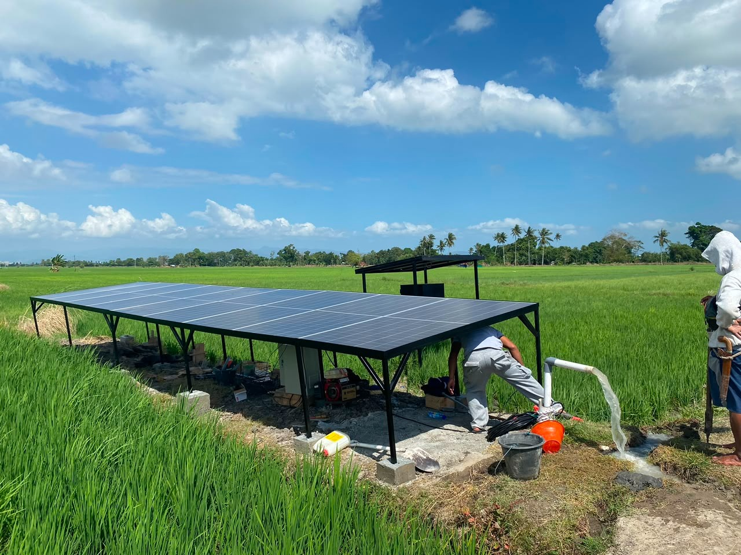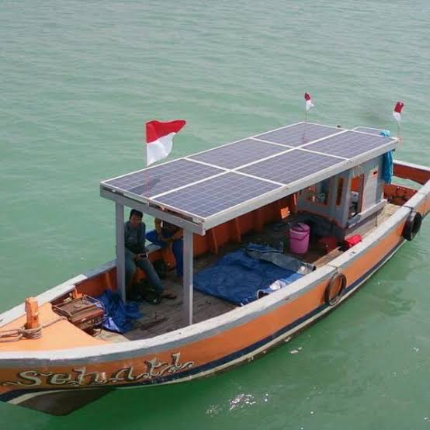
Inovasi saluran irigasi berbasis panel surya inovasi kapal nelayan berbasis panel surya
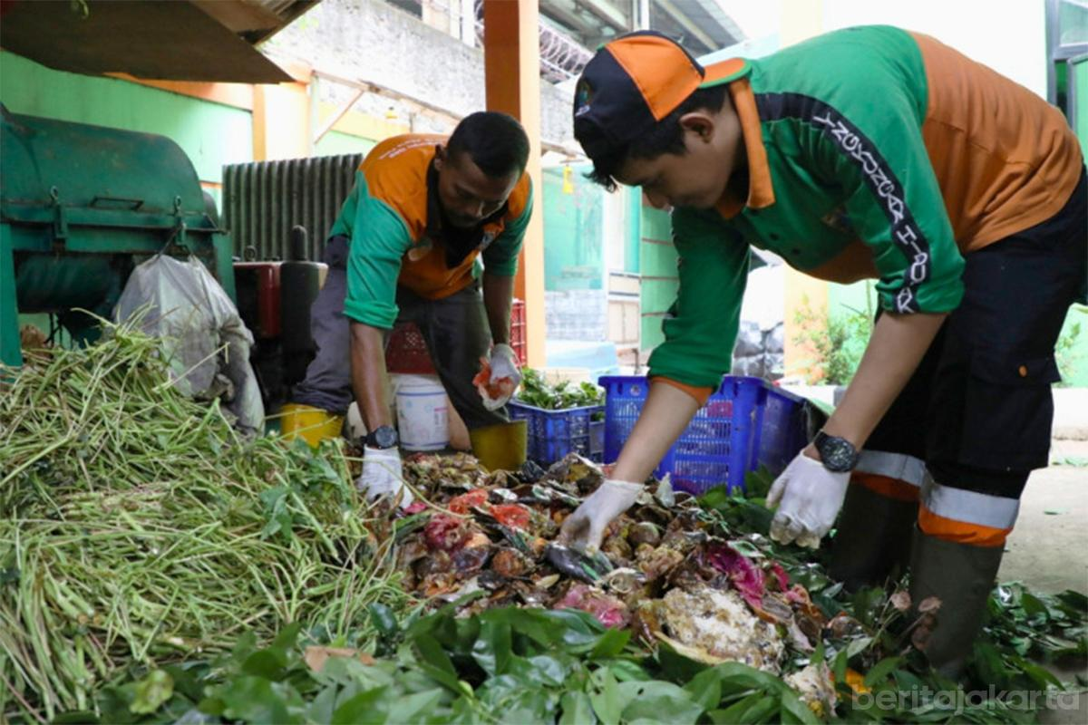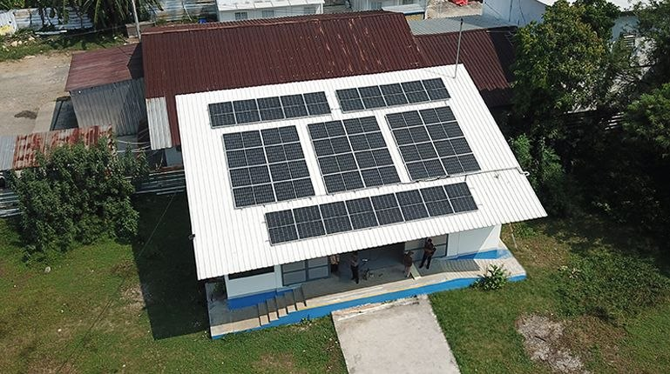
Inovasi sentra pengelola sampah organik inovasi rumah yang berbasis panel surya

